Nagykároly, Görög katolikus templom

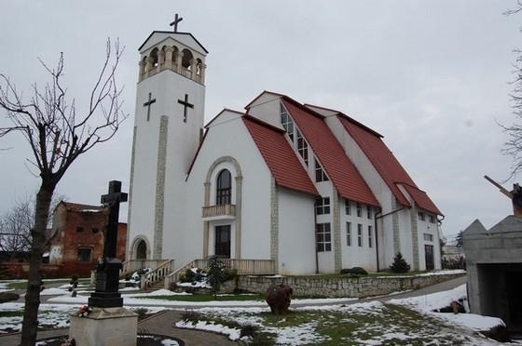

Nagykároly görög katolikus temploma 1736-1739 között épült. Addig, a településen volt egy fatemplom, amelynek használatában a rutén kissebbségiek nem tudtak megegyezni a többségében román görög katolikusokkal. Így a ruténok kénytelenek voltak új templom építeni.
A munkálatokat Rácz Demeter, a Károlyi család jószágkormányzója saját vagyonából finanszírozta.
A templom melletti telken saját kúriáját, a templom alatt kriptát is építtetett, de nem itt temették el. A rendkívül magas templom nyugati részén két torony, hajója fölött pedig egy kupola-torony látható. A szentély fölé újabb kupola magasodik. Az urasági karzat a hajó fölötti kupolában kapott helyet, ahova az oldalfalakban elrejtett lépcsőn, a hajó padlásán át lehetett feljutni. A kupola falán lévő négy (gipsz) evangélista a XVIII. a mennyezetén lévő freskók a XIX. században készültek, utóbbiak Fenczik Kornél munkái. A Hippó János festette ikonosztáza, oltára és szószéke 1857-ben épült.

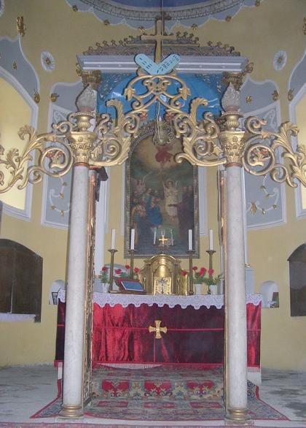
Oltárképe a szatmári római katolikus székesegyházban láthatónak másolata. Fennmaradtak a szép kántorpadok és több XIX. századi zászló is. A templomon 1888-ban javították ki az 1834-es földrengés által okozott sérüléseket. Ez a Nagyváradi Görög katolikus Egyházmegye egyetlen magyar ajkú temploma.

Forrás: www.welcometoromania.eu

